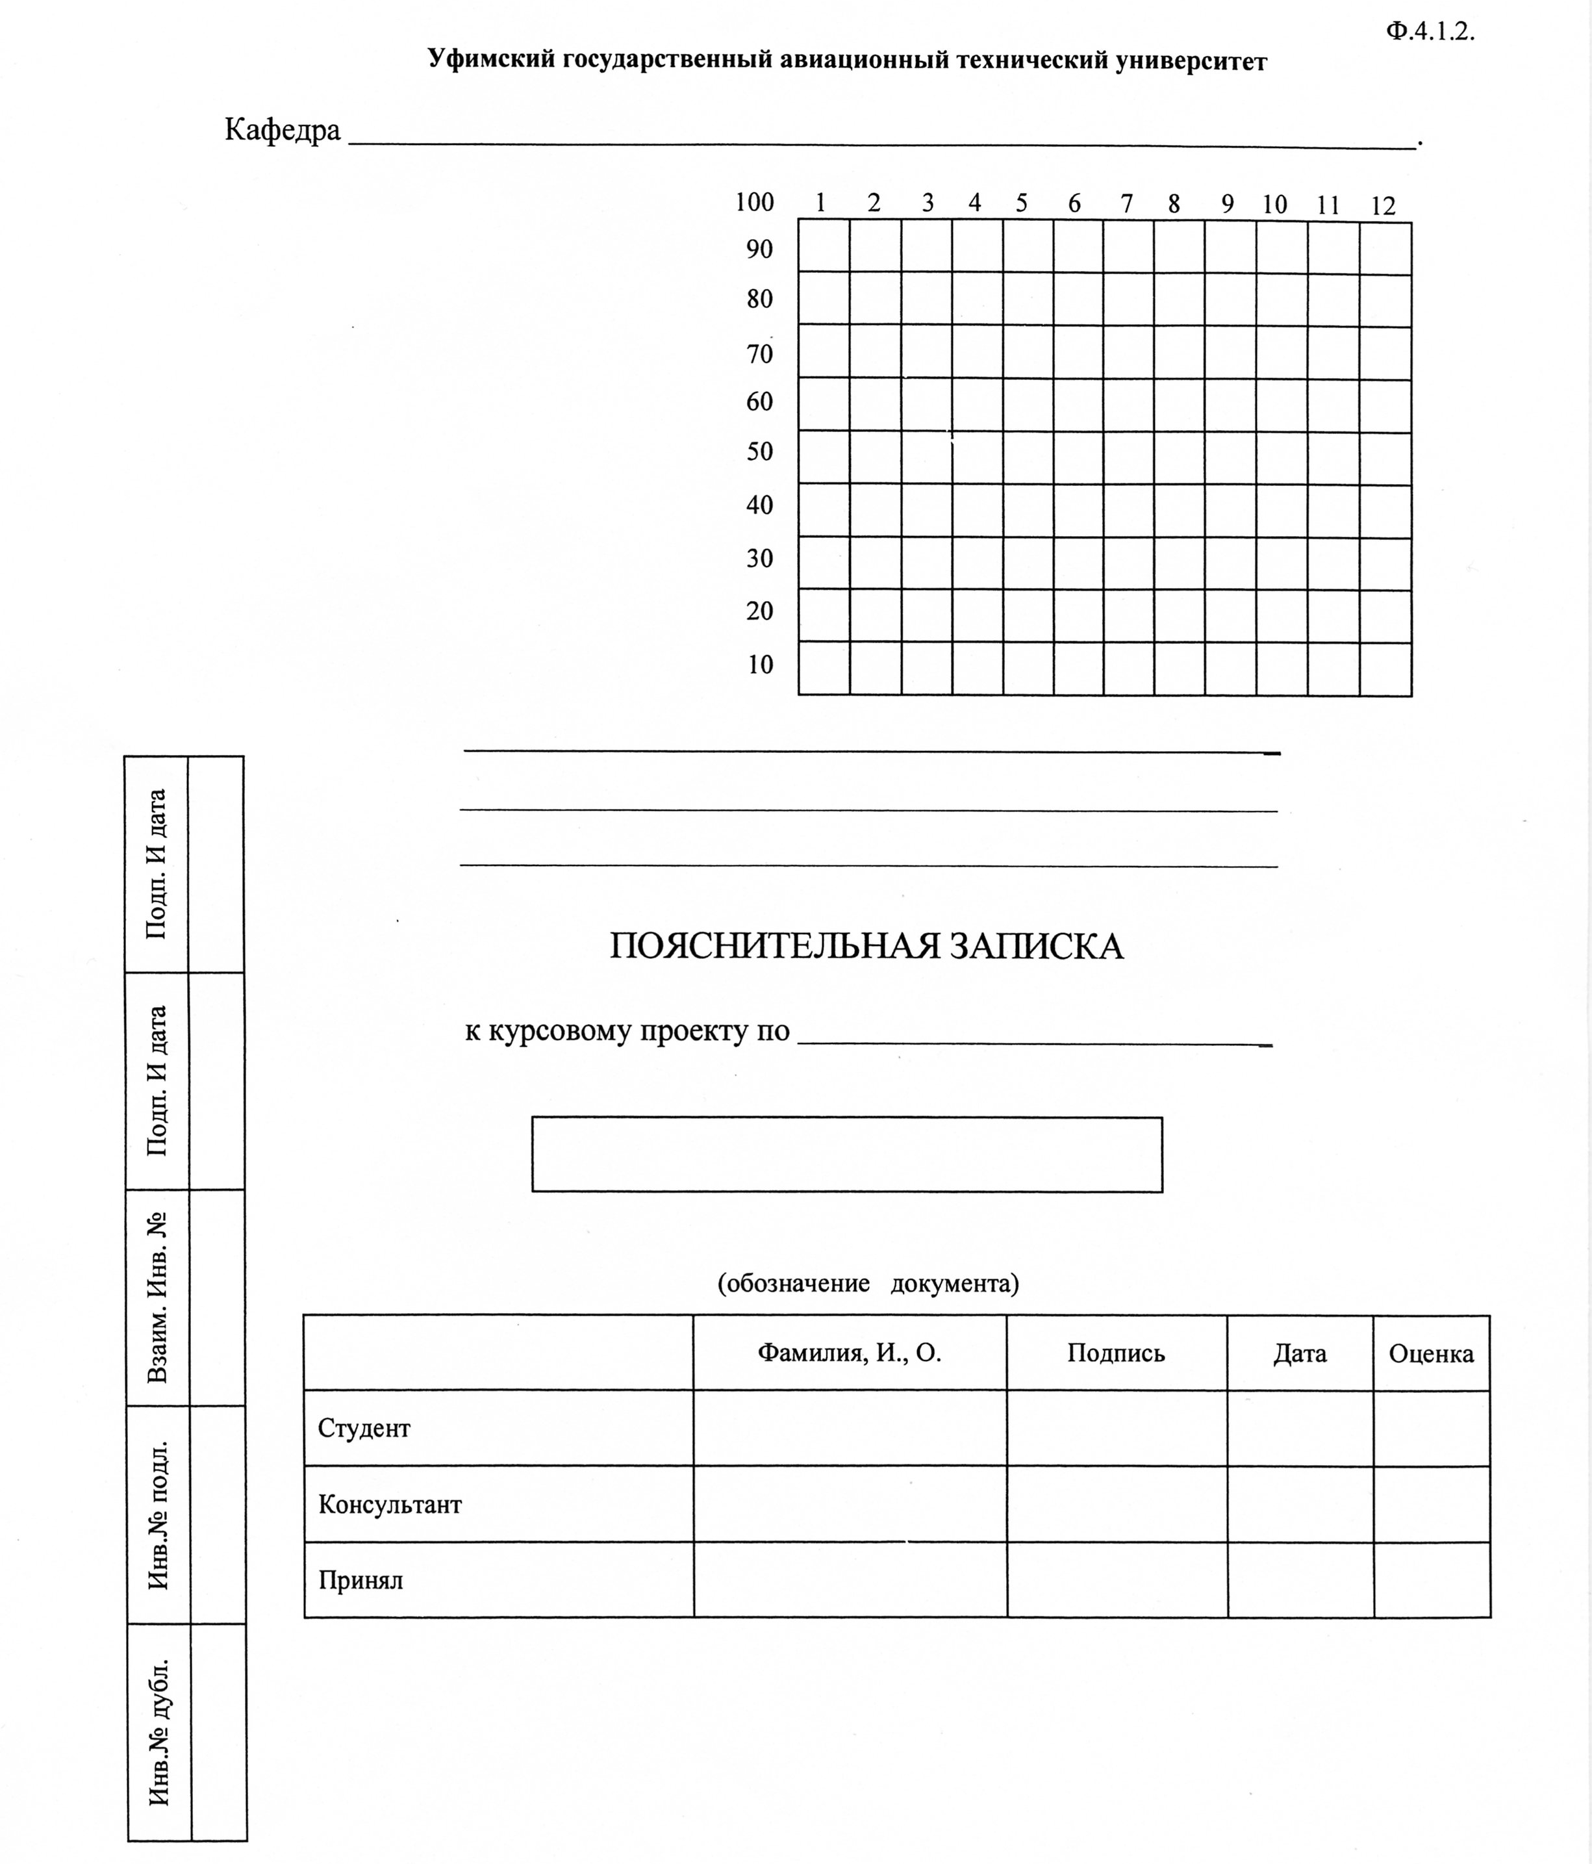
Федеральное государственное бюджетное образовательное учреждение
к курсовой работе по дисциплине «Методы и средства проектирования информационных систем и технологий»
Разработка схемы алгоритма работы создаваемой ГИС Подземного хранилища газа
геоинформационных систем
Бершак.А.И.
Павлов А.С.
Павлов А.С.
высшего образования
«УФИМСКИЙ ГОСУДАРСТВЕННЫЙ АВИАЦИОННЫЙ ТЕХНИЧЕСКИЙ УНИВЕРСИТЕТ»
Кафедра геоинформационных систем
^{наименование кафедры}

ЗАДАНИЕ
на курсовую работу по дисциплине
«Методы и средства проектирования информационных систем и технологий»
^{наименование дисциплины}
Студент Бершак.А.И. Группа ИСТ-408д Консультант Павлов А.С.
^{ФИО} ^{№ акад. гр.} ^{ФИО}

1. Тема курсового(ой) проекта (работы):
Разработка схемы алгоритма работы создаваемой ГИС Подземного хранилища газа______________________________________________________________________________________

2. Основное содержание: определение пользователей, разработка алгоритма работы системы, создание структуры БД .
3. Требования к оформлению:
3.1. Пояснительная записка должна быть оформлена в редакторе Microsoft ® Word в соответствии с требованиями __ГОСТ______________________________________________________________________
^{ЕСКД, ЕСПД, ГОСТ, др.}
3.2. В пояснительной записке должны содержаться следующие разделы:
Введение_________________________________________________________________________________
Этапы разработки ГИС ПХГ ______________________________________________________________
Предполагаемые пользователи ГИС ПХГ______________________________________________________
Схема алгоритма работы системы____________________________________________________________
Создание структуры базы пространственных данных____________________________________________
Заключение_______________________________________________________________________________
Список использованных ресурсов____________________________________________________________
3.3. Графическая часть должна содержать:

Графическая часть отсутствует______________________________________________________________ __________________________________________________________________________________________________________________________________________________________________________________

Дата выдачи «____»____________20__г. Дата окончания «____»____________20__г.

Руководитель_______________________
^{подпись}

Курсовая работа, стр. 17, ил. 5.

Аннотация

Курсовая работа по дисциплине «Методы и средства проектирования информационных систем и технологий» посвящена разработке алгоритма работы разрабатываемой системы ГИС ПХГ, а также созданию структуры базы данных ГИС ПХГ.

Содержание
1. Введение 5
2. Этапы разработки ГИС ПХГ 6
3. Предполагаемые пользователи системы ПХГ 7
3.1. Схема взаимодействия пользователя с системой 8
4. Схема алгоритма работы системы 9
5. Создание структуры базы пространственных данных 12
6. Заключение 16
7. Список использованных ресурсов 17

- Введение
Для выравнивания пиковой нагрузки потребления газа, связанной с сезонными изменениями, используются подземные хранилища газа (ПХГ), они являются важной составляющей газотранспортных систем. Магистральные газопроводы, по которым газ транспортируется от месторождений к местам потребления, работают с относительно постоянной производительностью. Потребление газа характеризуется в первую очередь сезонной неравномерностью. Поэтому для снижения пиковых нагрузок, а также обеспечения гибкости, надежности поставок газа необходимы специальные компенсаторы – газохранилища, которые способны накапливать избытки газа, хранить их и, при необходимости, поставлять потребителям. Такими компенсаторами выступают подземные хранилища газа, созданные в выработанных водоносных пластах, месторождениях углеводородов или соляных кавернах (рис. 1).
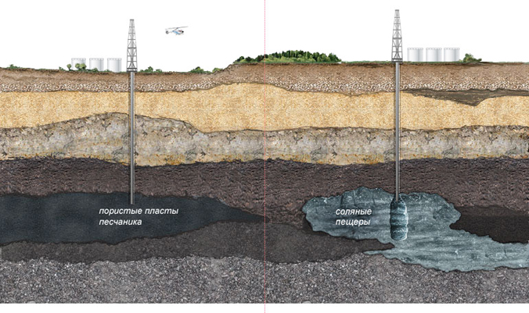
Рисунок 1 – Подземное хранилище газа
Подземное хранение газа – достаточно сложный процесс, требующий точного и своевременного выполнения всех его подпроцессов, так как на объектах ПХГ существует высокий риск возникновения чрезвычайных ситуаций. Одним из таких подпроцессов является обеспечение противофонтанной безопасности: капитальный и текущий ремонт скважин.
- Этапы разработки ГИС ПХГ
Разработка ГИС для предприятия ПХГ включает ряд последовательных этапов. На первом этапе должно вестись общее проектирование системы. Ему предшествует изучение объекта автоматизации с описанием бизнес-процессов подразделений предприятия ПХГ, анализ основных информационных потоков, их востребованности различными подразделениями компании и оперативности получения. Затем формируются технические требования к создаваемой ГИС и определяются производственные системы и подразделения ПХГ, подлежащие автоматизации. Создается модель пространственных данных ГИС для предприятия ПХГ, проводится классификация технологических данных оборудования и систем ПХГ.
На втором и третьем этапах должны быть разработаны настольное приложение для администрирования пространственной и технологической баз данных ГИС предприятия ПХГ («толстый» клиент), веб-приложение для конечных пользователей («тонкий» клиент).
Следующие этапы заключаются в сборе пространственных и технологических данных, их обработке, увязывании и наполнении базы данных ГИС.
На заключительном этапе должна быть проведена установка и внедрение системы, обучение пользователей, осуществление техническая поддержки и сопровождение ее опытной эксплуатации на предприятии.
Коснемся некоторых моментов процесса разработки ГИС. Вначале было проведено обследование производственной деятельности ПХГ, изучены бизнес-процессы его подразделений.
Данные необходимые для ГИС для предприятия ПХГ можно условно разделить на следующие тематические группы – секторы:
- элементы плановой и высотной основы;
- рельеф;
- гидрография;
- населенные пункты, здания и сооружения;
- промышленные объекты ПХГ, строения;
- железные дороги;
- автодороги;
- растительность;
ГИС для предприятия ПХГ должна включать в себя блок функций системного администрирования (контроля структуры базы данных, авторизации, резервного копирования и восстановления, мониторинга пользователей и др.) и более десяти основных пользовательских модулей (рис. 6). Эти модули разделены по функциональности на группы администрирования данных и использования данных. Первая группа, реализованная как настольное приложение в архитектуре «толстого клиента», включает модули создания и редактирования графической базы данных (модули Карта и Технологическая схема), а также сопровождения структуры технической базы данных и нормативно-справочной информации. Вторая группа реализована в архитектуре «тонких клиентов», что позволяет основному количеству пользователей ГИС работать с системой через веб-браузер.

- Предполагаемые пользователи системы ПХГ
Предполагаемыми пользователями ГИС Подземного хранилища газа являются (рис. 2):
- Мастер сборного пункта;
- Главный инженер;
- Эксперт надзорной службы;
- Сотрудник газокомпрессорной службы предприятия ПХГ;
- Сотрудник механоремонтной службы предприятия ПХГ;
- Сотрудник оперативно-производственной службы предприятия ПХГ.

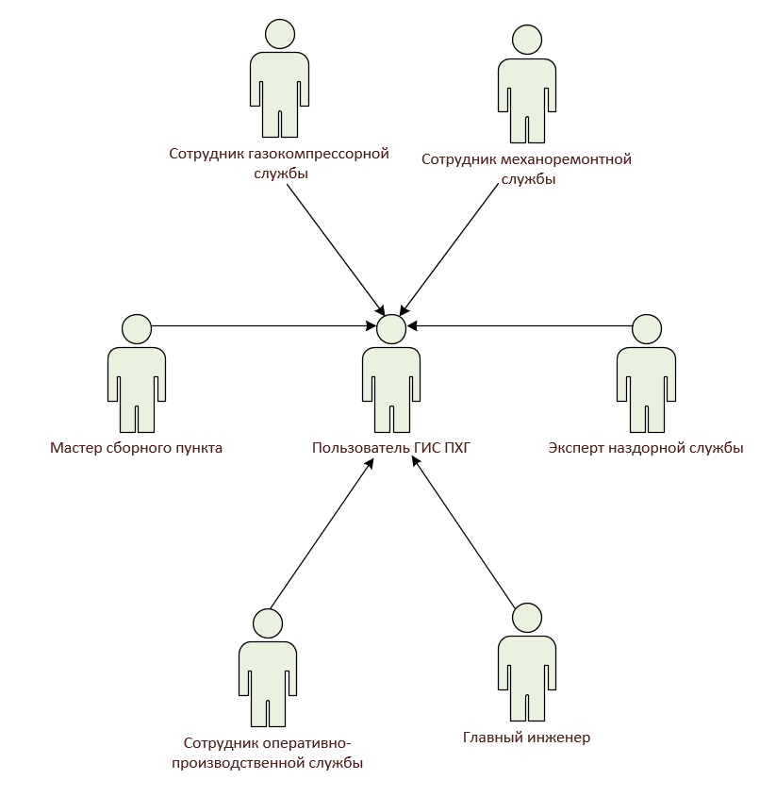
Рисунок 2 – Предполагаемые пользователи системы

  - Схема взаимодействия пользователя с системой
Взаимодействие пользователя с системой происходит по следующему алгоритму: сотрудник предприятия ПХГ использует любой из поддерживаемых программно-аппаратных комплексов с установленным веб-браузером. Устройство, используемое сотрудником подключено либо напрямую к роутеру, либо через концентратор. Роутер осуществляет связь между Intranet и Internet. В среде интернет сотрудник подключается к внешнему серверу, на котором хранится веб-приложение, проходит процесс авторизации с помощью специально созданной учетной записи и получает доступ к веб-приложению. Данные для отображения в веб-приложении поступают из базы данных ГИС ПХГ. Наполнение и администрирование БД выполняется
администратором (рис. 3).
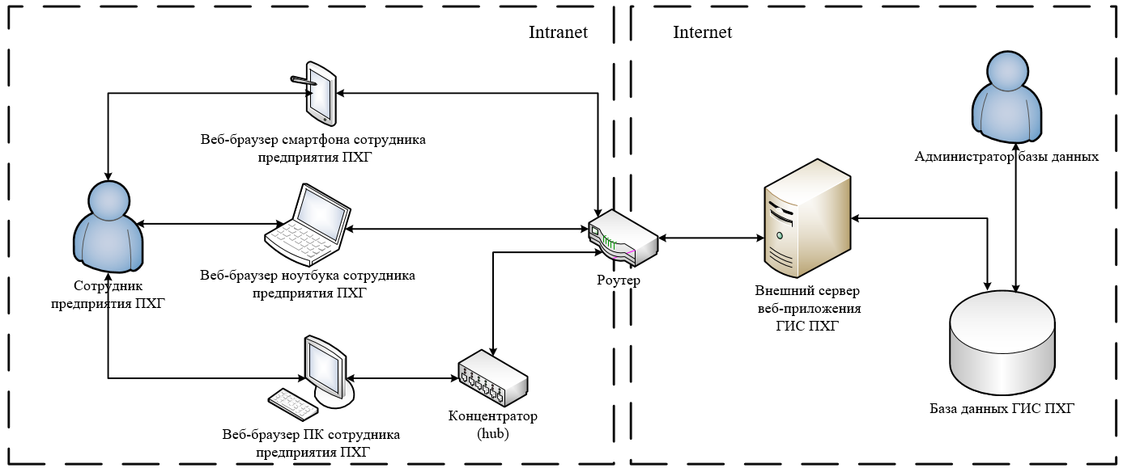
Рисунок 3 – Схема взаимодействия пользователя с системой
- Схема алгоритма работы системы
Разработка описания алгоритма работы системы – это разделение всей системы (задачи) на более мелкие составляющие, этапы или подсистемы, как тесно связанные между собой, результаты которых используются друг другом, так и существующих обособленно, но в рамках функционирования единой системы. Существуют следующие способы описания алгоритмов:
- словесное описание;
- описание алгоритма с помощью математических формул;
- графическое описание алгоритма в виде блок-схемы;
- описание алгоритма с помощью псевдокода;
- комбинированный способ изображения алгоритма с использованием словесного, графического и др. способов.
У каждого из вышеназванных методик есть свои минусы и плюсы. В рамках данной работы было принято решение остановиться на графическом способе, поскольку он самый наглядный и легко читаемый.
Схема алгоритма – это графическое описание способа решения задачи в виде ее алгоритма или такой вид схематических отображений алгоритмов и процессов, который состоит из набора специальных символов для изображения процессов, происходящих в системе и в котором отдельные этапы (шаги) представляются в виде разноформенных функциональных блоков (таких, например, как ввод/вывод данных, начало/конец, вызов функции и т.д), соединенных между собой дугами, определяющими последовательность действий. Такая схема алгоритма работы с системой регламентируется ГОСТ 19.701-90 «ЕСПД. Схемы алгоритмов, программ, данных и систем. обозначения условные и правила выполнения».
В результате была разработана обобщенная схема алгоритма работы веб-приложения (рис. 4-5)

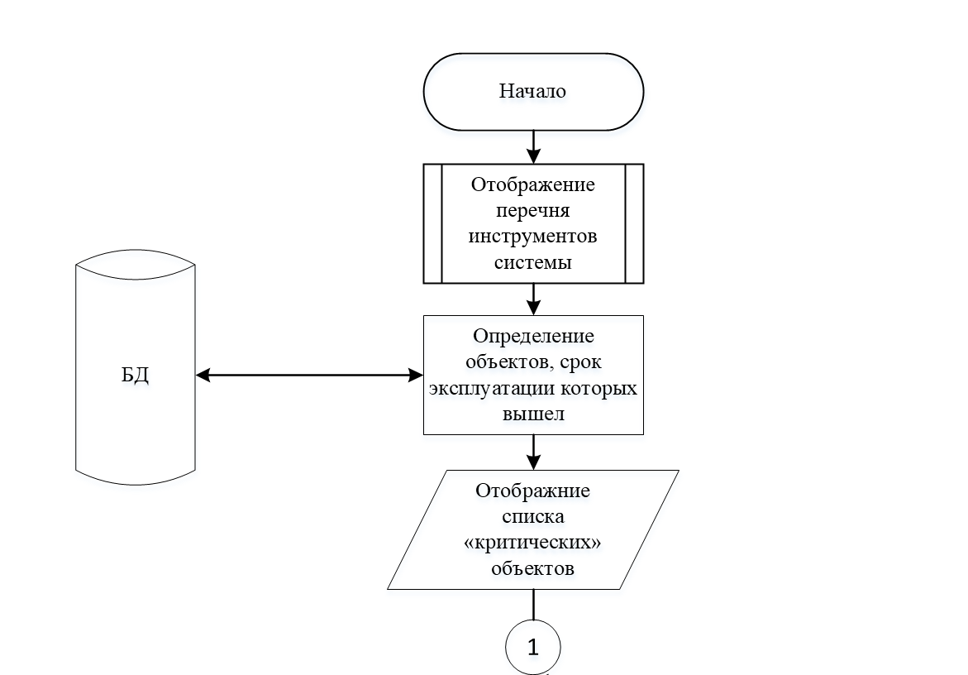
Рисунок 4 – Фрагмент схемы алгоритма работы системы

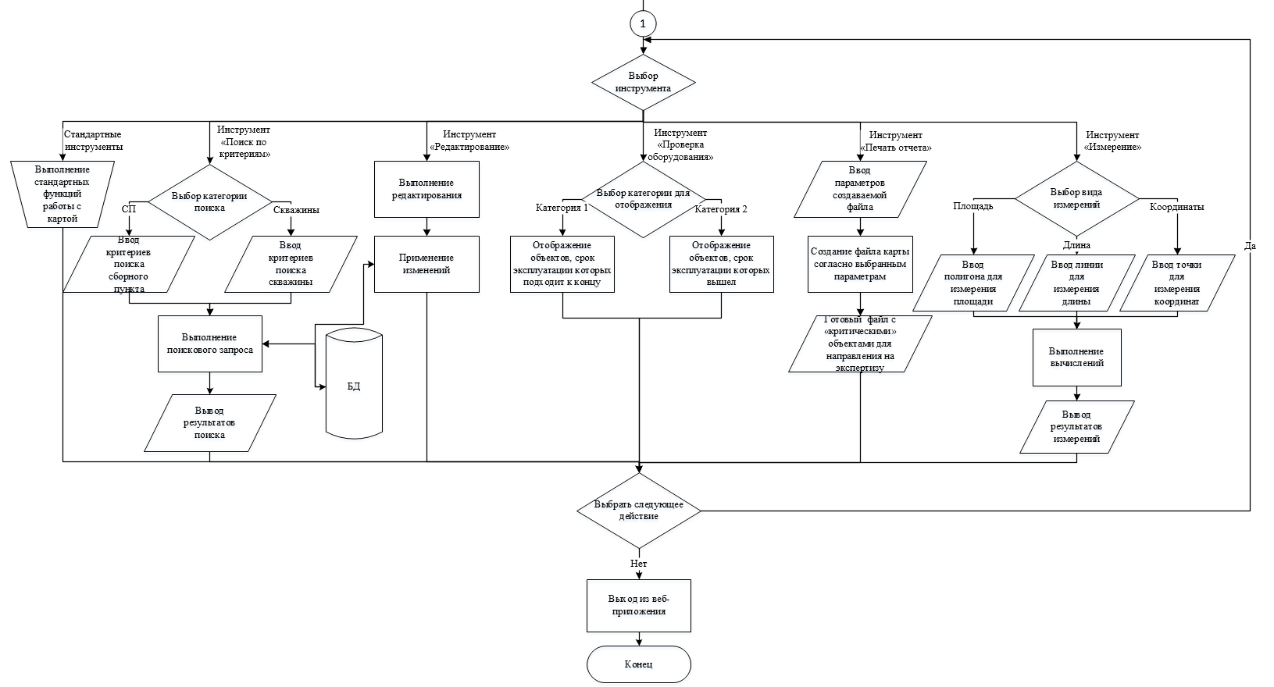
Рисунок 5 – Фрагмент схемы алгоритма работы системы

- Создание структуры базы пространственных данных
Структура БД представлена в таблице 1. В ходе дальнейшей реализации ГИС база данных будет наполнена данным в соответствии с этой структурой.
Таблица 1. Структура БД.
№ |  | Название поля |  | Тип поля |  | Описание поля
Road (Автомобильная дорога)
1 |  | ID |  | ObjectID |  | Идентификационный номер
2 |  | Road_Name |  | Text |  | Наименование
3 |  | Road_Type |  | Text |  | Тип дороги
4 |  | Road_Lenght |  | Double |  | Протяженность (в км.)
5 |  | Geometry |  | Geometry |  | -
6 |  | Shape_Leng |  | Double |  | -
Water Object (Водный объект)
1 |  | ID |  | ObjectID |  | Идентификационный номер
2 |  | WO_Name |  | Text |  | Название
3 |  | MaxDeepness |  | Double |  | Максимальная глубина (в м.)
4 |  | WO_Square |  | Double |  | Площадь (в кв. м.)
5 |  | Geometry |  | Geometry |  | -
6 |  | Shape_Area |  | Double |  | -
7 |  | Shape_Leng |  | Double |  | -
Railway (Железная дорога)
1 |  | ID |  | ObjectID |  | Идентификационный номер
2 |  | Railway_Length |  | Double |  | Протяженность (в км.)
3 |  | Railway_Name |  | Text |  | Наименование
4 |  | Geometry |  | Geometry |  | -
5 |  | Shape_Leng |  | Double |  | -
Vegetation (Растительный покров)
1 | ID |  |  | ObjectID |  | Идентификационный номер
2 | Vegetation_Square |  |  | Double |  | Площадь ( в кв. км.)
3 | Geometry |  |  | Geometry |  | -
4 |  | Shape_Area |  | Double |  | -
5 |  | Shape_Leng |  | Double |  | -
DEM (Цифровая модель рельефа)
1 | ID |  |  | ObjectID |  | Идентификационный номер
2 | Geometry |  |  | Geometry |  | -
3 |  | Shape_Area |  | Double |  | -
4 |  | Shape_Leng |  | Double |  | -
MainGasPipeline (Магистральный газопровод)
1 | ID |  |  | ObjectID |  | Идентификационный номер
2 | MGP_Lenght |  |  | Double |  | Протяженность (в км.)
3 | MGP_Status |  |  | Text |  | Состояние
4 | MGP_Throughput |  |  |  |  | Пропускная способность (в куб. м./с.)
5 | Geometry |  |  | Geometry |  | -
6 | Shape_Leng |  |  | Double |  | -
GasUser (Газопотребляющий центр)
1 | ID |  |  | ObjectID |  | Идентификационный номер
2 | GasUser_Type |  |  | Text |  | Тип объекта
3 | GasUser_Name |  |  | Text |  | Название
4 | AverageConsumption |  |  | Double |  | Средний объем потребления (в куб.м./сутк.)
5 | GasUser_ConnectedMGP |  |  | Integer |  | Подключенный магистральный трубопровод
6 | Geometry |  |  | Geometry |  | -
UndergroundGasStorage (Подземное хранилище газа)
1 | ID |  |  | ObjectID |  | Идентификационный номер
2 | UGS_TypeA |  |  | Text |  | Тип хранилища по режиму работы
3 | UGS_TypeB |  |  | Text |  | Тип хранилища по назначению
4 | UGS_TypeC |  |  | Text |  | Тип хранилища по расположению
5 | UGS_CurrentValue |  |  | Double |  | Текущий объем (в млрд. куб. м.)
6 | UGS_MaxValue |  |  | Double |  | Максимальный объем (в млрд. куб. м.)
7 | UGS_Status |  |  | Text |  | Текущий статус использования
8 | UGS_NearestMGP |  |  | Integer |  | Ближайший магистральный трубопровод
9 | Geometry |  |  | Geometry |  | -
10 |  | Shape_Area |  | Double |  | -
11 |  | Shape_Leng |  | Double |  | -
ResponsObject (Объект ответственности)
1 | ID |  |  | ObjectID |  | Идентификационный номер
2 | UGS_ID |  |  | Integer |  | Номер хранилища
3 | RO_Type |  |  | Text |  | Тип объекта
4 | RO_Name |  |  | Text |  | Название
5 | RO_AmountAccessories |  |  | Integer |  | Кол-во комплектующих, подверженных износу
6 | RO_LastTest |  |  | Datetime |  | Дата последней проверки
7 | RO_ResponsFIO |  |  | Text |  | ФИО ответственного
8 | Geometry |  |  | Geometry |  | -
ResponsEmployee (Ответственный сотрудник)
1 | ID |  | ObjectID |  | Идентификационный номер
2 | RE_FIO |  | Text |  | ФИО сотрудника
3 | RE_Post |  | Text |  | Должность
4 | RE_ObjectAmount |  | Integer |  | Кол-во объектов ответственности
5 | RE_WorkExperience |  | Integer |  | Стаж работы
ObjectComponent (Комплектующая объекта)
1 | ID |  | ObjectID |  | Идентификационный номер
2 | RO_ID |  | Integer |  | Номер объекта ответственности
3 | OC_Status |  | Text |  | Экспертная оценка состояния
4 | OC_StartDate |  | Datetime |  | Дата ввода в эксплуатацию
5 | OC_LastCheckDate |  | Datetime |  | Дата последней проверки
6 | OC_LastExpertiseDate |  | Datetime |  | Дата последней экспертизы
7 | OC_ServiceTime |  | Double |  | Регламентированный срок службы
ExpertiseAct (Акт экспертизы)
1 | ID |  | ObjectID |  | Идентификационный номер
2 | OC_ID |  | Integer |  | Номер комплектующей
3 | EA_Date |  | Datetime |  | Дата проведения экспертизы
4 | EA_Decision |  | Text |  | Принятое решение

- Заключение
В ходе выполнения данной курсовой работы были определены предполагаемые пользователи ГИС ПХГ, разработана схема взаимодействия пользователя с системой, создана обобщенная схема алгоритма работы системы, создана структура базы пространственных данных ГИС ПХГ. Умения и навыки, полученные при разработке данной структуры базы пространственных данных необходимы при разработке любой геоинформационной системы и обеспечивают глубокое понимание принципов работы системы.

- Список использованных ресурсов
1. ESRI CIS [Электронный ресурс]: справочная система / ESRI CIS – режим доступа:
https://www.esri-cis.ru/news/arcreview/detail.php?ID=4554&SECTION_ID=124
2. Газпром [Электронный ресурс]: справочная система / Газпром – режим доступа:
https://www.gazprom.ru/about/production/underground-storage/
3. Wikipedia [Электронный ресурс]: справочная система / Wikipedia – режим доступа:
https://ru.wikipedia.org/wiki/Подземное_хранение_газа
4. Кольцов А.С., Федорков А.С. Геоинформационные системы: учеб. пособие. – Воронеж: ГОУВПО «Воронежский государственный технический университет», 2006 – 203 с.
5. Блиновская Я.Ю. Введение в геоинформационные системы: учебное пособие. - М.: ФОРУМ: ИНФРА-М, 2015 - 112 с.
6. Руководство по WMS [Электронный ресурс]. Режим доступа: http://cite.opengeospatial.org/pub/cite/files/edu/wms/text/basic-index.html.
7. OpenStreetMaps Wiki [Электронный ресурс]. Режим доступа: https://wiki.openstreetmap.org/wiki/.
8. Инюшкина О.Г. Проектирование информационных систем (на примере методов структурного системного анализа): учебное пособие / О.Г. Инюшкина, Екатеринбург: «Форт-Диалог Исеть», 2014. – 240 с.
9. Ципилева Т.А. Геоинформационные системы [Текст]: учебное пособие − Томский межвузовский центр дистанционного образования, 2004.− 162 с.
10. Объектно-ориентированное проектирование информационных систем. Курс лекций [Электронный ресурс]. Режим доступа: https://openu.ru/books/oopis/

